

Nombre:

Solis Espinoza Danna

Materia:

Programacion Estructurada y Funcional

Tema:

Instalación del SQL, conexión con el motor de base de datos, creación de una base de datos y creación de una tabla

Docente:

Klébler Posligua

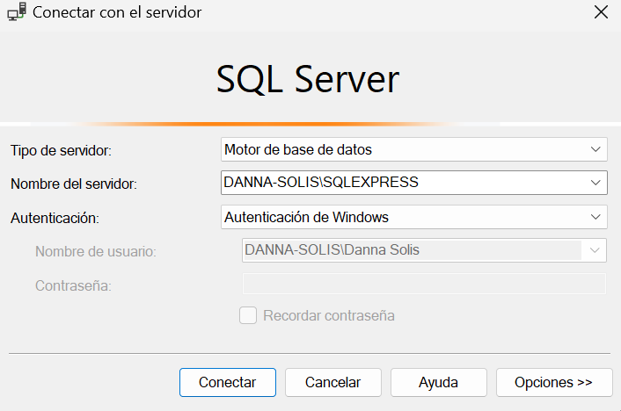**Conectando con el motor de datos**

**Creación de una base de datos**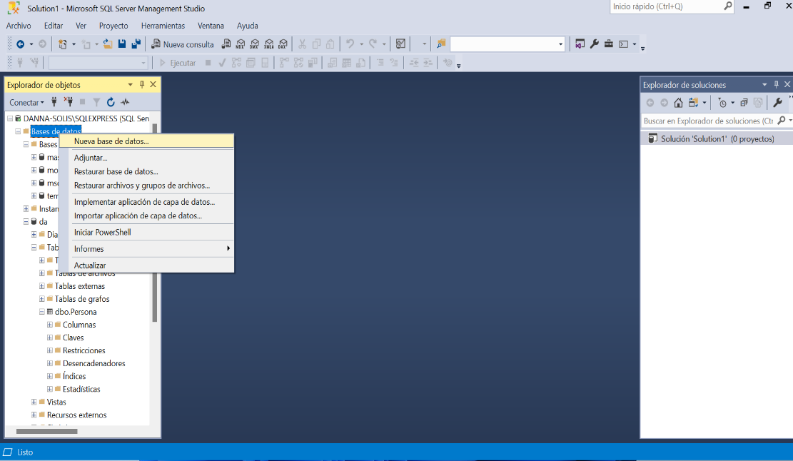

**Creación de tabla**

Cabe recalcar de que el nombre de la tabla lo cambie a como me lo estaba pidiendo en este caso (Tabla Estudiantes)